

**TRƯỜNG ĐẠI HỌC ĐÀ LẠT**

**KHOA CÔNG NGHỆ THÔNG TIN**

**BÁO CÁO**

**HỌC TẬP NHÓM**

**Học phần: Kiểm thử phần mềm**

**Lớp: CTK42**

**Đề tài: Website bán xe**

**Giảng viên hướng dẫn: Võ Phương Bình**

***Đà Lạt – 12/2021***

# **DANH SÁCH NHÓM**

1. **1812824 – Vũ Đình Phúc (Nhóm trưởng)**
2. **1812829 – Nguyễn Hồng Phượng (Thư ký)**
3. **1812831 – Hoàng Vinh Quang**
4. **1812843 – Đặng Ngọc Thạch**

# **MỤC LỤC**

**DANH SÁCH NHÓM** 2

**MỤC LỤC** 3

**I.Tổng quan:** 4

**II. Khảo sát hiện trạng:** 4

**1. Thông tin:** 4

**2. Khảo sát:** 5

**III. Phân tích:** 7

**1. Bảng các yêu cầu nghiệp vụ:** 7

**2. Bảng yêu cầu hệ thống:** 8

**3. Bảng yêu cầu chất lượng:** 8

**4. Sơ đồ UC cho các yêu cầu:** 8

**5. Vẽ sơ đồ lớp mức phân tích:** 9

**6. Sơ đồ lớp mức thiết kế:** 9

**IV. Thiết kế cơ sở dữ liệu:** 10

**1. Quá trình thiết kế dữ liệu với tính đúng đắn** 10

**2. Quá trình thiết kế dữ liệu với tính tiến hóa** 11

**3. Quá trình thiết kế dữ liệu với các yêu cầu hệ thống** 11

**4. Chuyển sơ đồ dữ liệu lên các hệ quản trị CSDL** 12

**V. Thiết kế hệ thống:** 12

**I.Tổng quan:**  
Ở Việt Nam cũng có rất nhiều doanh nghiệp đang tiến hành thương mại hóa trên Internet.

Nhưng do những khó khăn về cơ sở hạ tầng như viễn thông chưa phát triển mạnh, các dịch vụ thanh toán điện tử qua ngân hàng chưa phổ biến nên chỉ dừng lại ở mức độ giới thiệu sản phẩm và tiếp nhận đơn đặt hàng thông qua các Website trên mạng.

Để tiếp cận và góp phần đẩy mạnh sự phổ biến của thương mại điện tử ở Việt Nam, chúng tôi đã tìm hiểu và xây dựng “Website bán xe”.

**II. Khảo sát hiện trạng:**

**1. Thông tin:**

**a. Các thành viên tham gia thực hiện nhóm:**

|  |  |  |  |
| --- | --- | --- | --- |
| **STT** | **Họ tên** | **Khả năng** | **Ghi chú** |
| 1 | Vũ Đình Phúc | Code |  |
| 2 | Nguyền Hồng Phượng | Code |  |
| 3 | Hoàng Vinh Quang | Code |  |
| 4 | Đặng Ngọc Thạch | Code |  |

**b. Các công cụ sử dụng:**

|  |  |  |  |
| --- | --- | --- | --- |
| **STT** | **Tên phần mềm** | **Hãng sản xuất** | **Phí** |
| 1 | MySql | Oracle | Free |
| 2 | Xampp | Apache | Free |
| 3 | Sublime Text | Sublimehq | Free |
| 4 | VSCode | Microsoft | Free |
| 5 | Git | [Software Freedom Conservancy](https://git-scm.com/sfc) | Free |
| 6 | Chrome | Google | Free |

c. Phương pháp thực hiện:  
- Mô hình thác nước (Waterfall model)

**2. Khảo sát:**

**a Bảng các câu hỏi phỏng vấn:**

|  |  |  |  |
| --- | --- | --- | --- |
| **STT** | **Nội dung PV** | **Người trả lời** | **Nội dung trả lời** |
| 1 | Có bao nhiêu nghiệp vụ, bao nhiêu quy trình hiện có? | Nhân viên kinh doanh | Hiện tại, công ty có 3 nghiệp vụ chính bao gồm:   * Quản lý tài khoản * Đăng bán xe * Mua xe   Mỗi nghiệp vụ có các quy trình khác nhau. |
| 2 | Góc nhìn về quy trình bán hàng. | Quản lý kinh doanh | Chưa gắn kết được khách hàng với các dịch vụ ngân hàng, khiến cho khách hàng vướng mắc nhiều thủ tục.  Nhân viên tư vấn sản phẩm chưa được cập nhật thông tin thường xuyên, khiến cho khả năng tư vấn bị hạn chế.  Thời gian luân chuyển giữa các giai đoạn cho đến thời điểm xe đến được tay khách hàng chưa được nhanh chóng.  Cần ứng dụng mô hình bố trí mặt bằng theo công nghệ vào công ty. |

**b. Sơ đồ tổ chức nội bộ:** 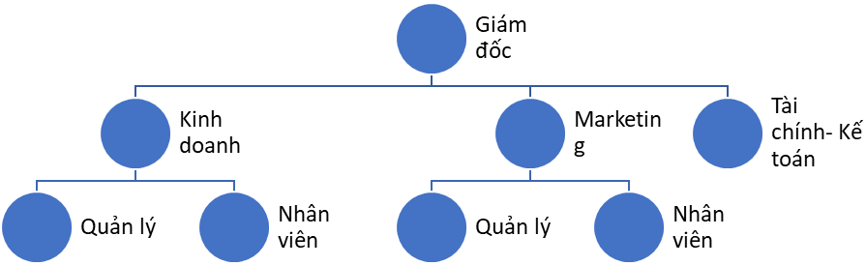

**c. Bảng các nghiệp vụ:**

|  |  |  |  |
| --- | --- | --- | --- |
| **STT** | **Nghiệp vụ** | **Người thực hiện** | **Ghi chú** |
| 1 | Quản lý tài khoản | Giám đốc, quản lý |  |
| 2 | Đăng bán xe | Giám đốc, quản lý, nhân viên |  |
| 3 | Mua xe | Khách hàng |  |

**d. Hiện trạng tin học:**

Bảng hiện trạng phần cứng:

|  |  |  |  |
| --- | --- | --- | --- |
| **STT** | **Phần cứng** | **Chi tiết** | **Hiện trạng** |
| 1 | Máy tính cá nhân | CPU 4 nhân, ram 8GB, HDD 512GB | Tốt |
| 2 | Máy chủ | CPU 8 nhân, ram 32GB, HDD 1TB, SSD 256GB | Tốt |

Bảng hiện trạng về con người

|  |  |  |  |
| --- | --- | --- | --- |
| **STT** | **Tên** | **Chức vụ** | **Khả năng** |
| 1 | Nguyễn Văn A | Giám đốc | Tin học cơ sở |
| 2 | Nguyễn Văn B | Quản lý | Tin học cơ sở |
| 3 | Nguyên Văn C | Nhân viên | Tin học cơ sở |

**III. Phân tích:**

**1. Bảng các yêu cầu nghiệp vụ:**a. Bảng các yêu cầu:

|  |  |  |  |  |  |
| --- | --- | --- | --- | --- | --- |
| **Mã Số YC** | **Tên Yêu Cầu** | **Loại Yêu Cầu** | **MS Quy Định** | **MS Biểu Mẫu** | **Ghi Chú** |
| YC1 | Đăng bán xe | Lưu trữ | QĐ1 | BM1 |  |
| YC2 | Mua xe | Tính toán | QĐ2 |  |  |
| YC3 | Tra cứu xe | Tra cứu |  |  |  |
| YC4 | Quản lý tài khoản | Lưu trữ | QĐ3 |  |  |

b. Bảng các quy định:

|  |  |  |  |  |
| --- | --- | --- | --- | --- |
| **STT** | **Ms Quy Định** | **Tên Quy Định** | **Mô Tả Chi Tiết** | **Ghi Chú** |
| 1 | QĐ1 | Quy định 1 | Tài khoản admin mới có thể đăng bán xe mới, cần nhập đầy đủ thông tin xe |  |
| 2 | QĐ2 | Quy định 2 | Tài khoản mua cần có đầy đủ thông tin cá nhân |  |
| 3 | QĐ3 | Quy định 3 | Tài khoản admin mới có thể thực hiện |  |

c. Các biểu mẫu kèm:

|  |
| --- |
| BM1:  Tên xe:  Hãng:  Loại động cơ:  Dung tích động cơ:  Dung tích nhiên liệu:  Màu:  Số lượng:  Hình ảnh: |

**2. Bảng yêu cầu hệ thống:**

|  |  |  |  |
| --- | --- | --- | --- |
| **Mã Số YC** | **Tên Yêu Cầu** | **Nội Dung** | **Ghi Chú** |
| YC1 | Đăng bán xe | Đăng bán xe mới trên trang web, kiểm tra quy định và ghi nhận |  |
| YC2 | Mua xe | Mua xe từ trang web, kiểm tra quy định và ghi nhận |  |
| YC3 | Tra cứu xe | Tìm truy xuất thông tin liên quan |  |
| YC4 | Quản lý tài khoản | Quản lý, phân quyền tài khoản |  |

**3. Bảng yêu cầu chất lượng:**

|  |  |  |  |
| --- | --- | --- | --- |
| **STT** | **Tiêu Chuẩn** | **Nội Dung** | **Ghi Chú** |
| 1 | Tiến hoá | Có thể chuyển hướng sang mua bán phụ kiện xe |  |
| 2 | Tiện dụng | Dễ sử dụng, thân thiện với người dùng |  |
| 3 | Hiệu quả | Xử lý các yêu cầu gần như ngay lập tức |  |

**4. Sơ đồ UC cho các yêu cầu:**

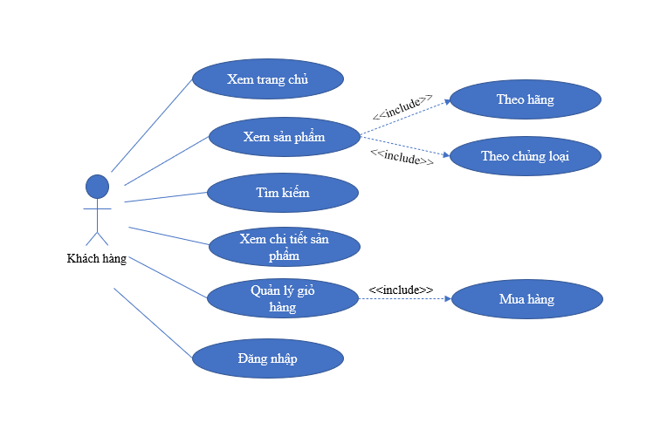

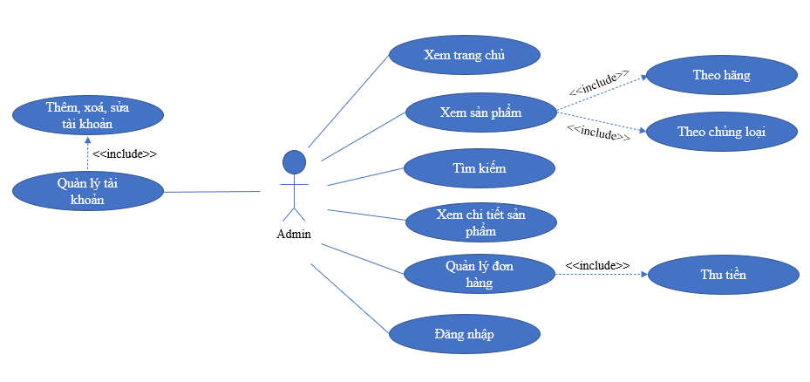

**5. Vẽ sơ đồ lớp mức phân tích:**

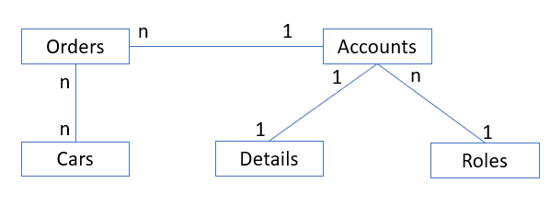

**6. Sơ đồ lớp mức thiết kế:**

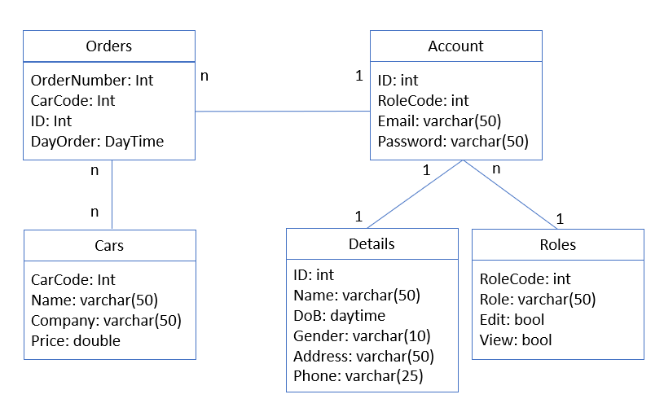

**IV. Thiết kế cơ sở dữ liệu:**

**1. Quá trình thiết kế dữ liệu với tính đúng đắn**

Sơ đồ logic:

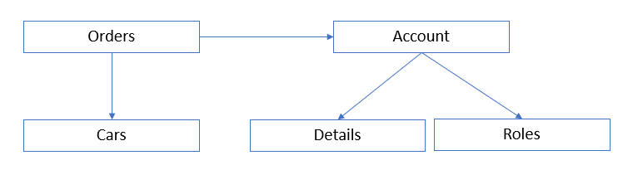

Bảng:

Roles (RoleCode, Role, Edit, View)

Account (ID, RoleCode, Email, Password)

Details (ID, Name, DoB, Gender, Address, Phone)

Cars (CarCode, CarName, Company, Price)

Orders (OrderNumber, CarCode, ID, DayOrder)

**2. Quá trình thiết kế dữ liệu với tính tiến hóa**

Sơ đồ logic mở rộng:

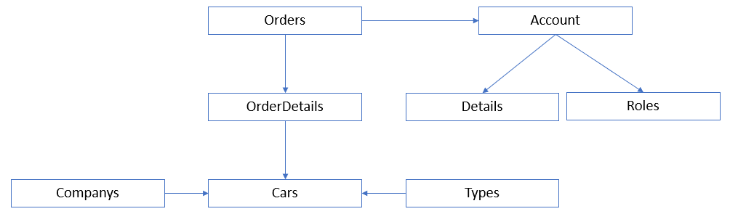

Bảng mở rộng:

Companys (CompanyCode, CompanyName)

Types (TypeID, Type)

Cars (CarCode, CarName, CompanyCode, TypeID, Price)

Orders (OrderNumber, ID, DayOrder)

OrderDetails (OrderNumber, CarCode, Quantity)

**3. Quá trình thiết kế dữ liệu với các yêu cầu hệ thống**

Sơ đồ logic mở rộng:

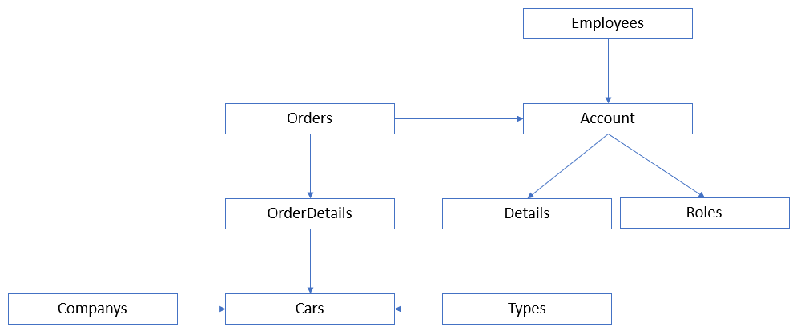

Bảng mở rộng:

Employees (EmployeeID, ID, Position)

**4. Chuyển sơ đồ dữ liệu lên các hệ quản trị CSDL**

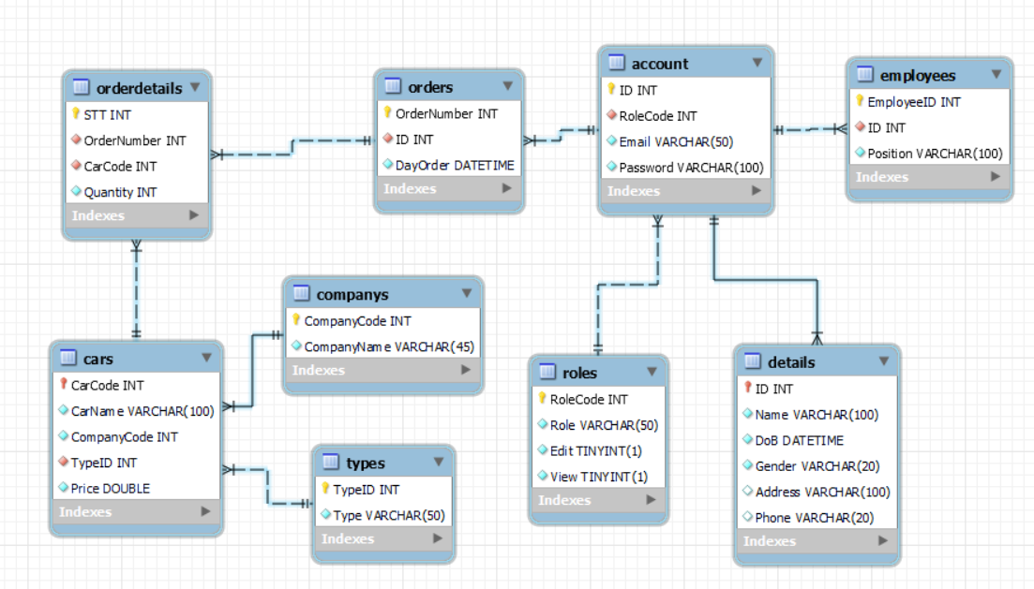

**V. Thiết kế hệ thống:**

**Màn hình chính:**

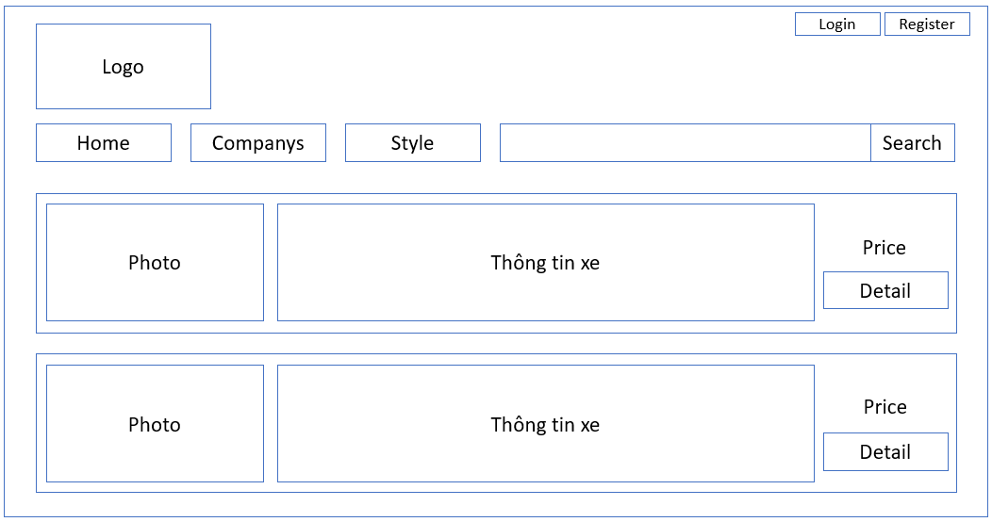

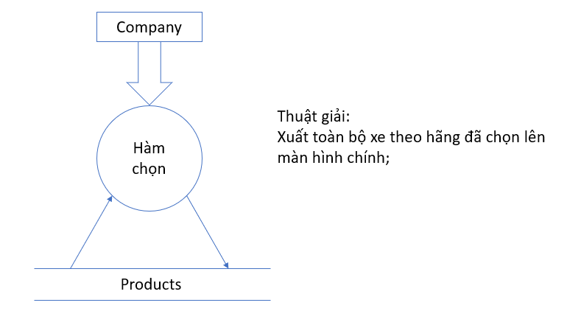

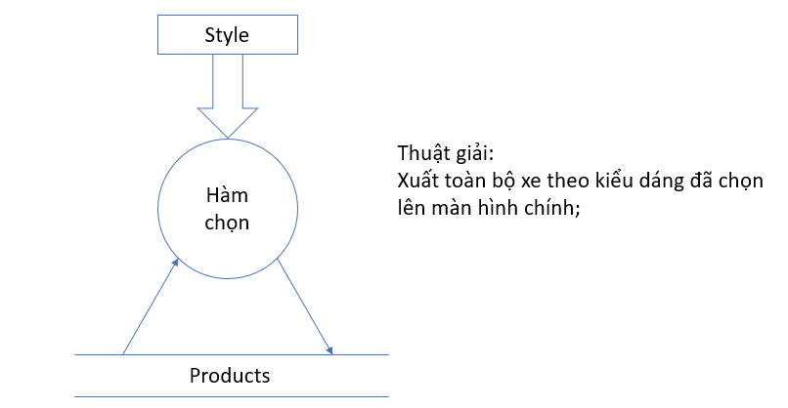

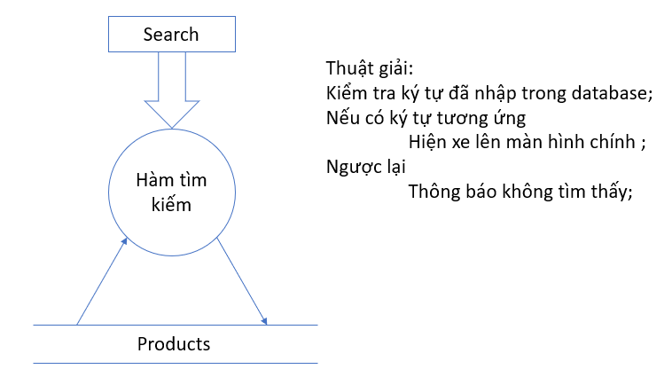

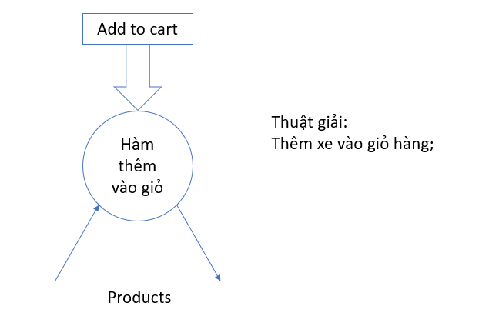

**Màn hình đăng nhập:**

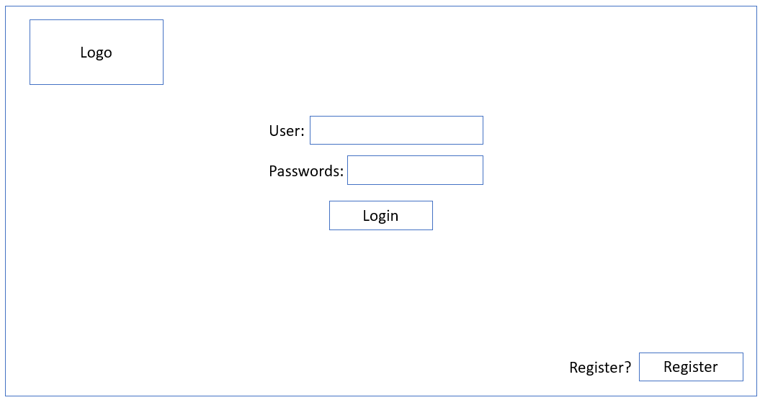

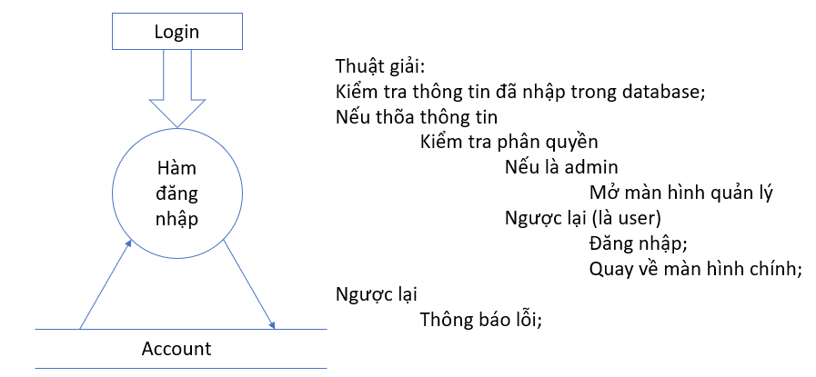

**Màn hình đăng ký:**

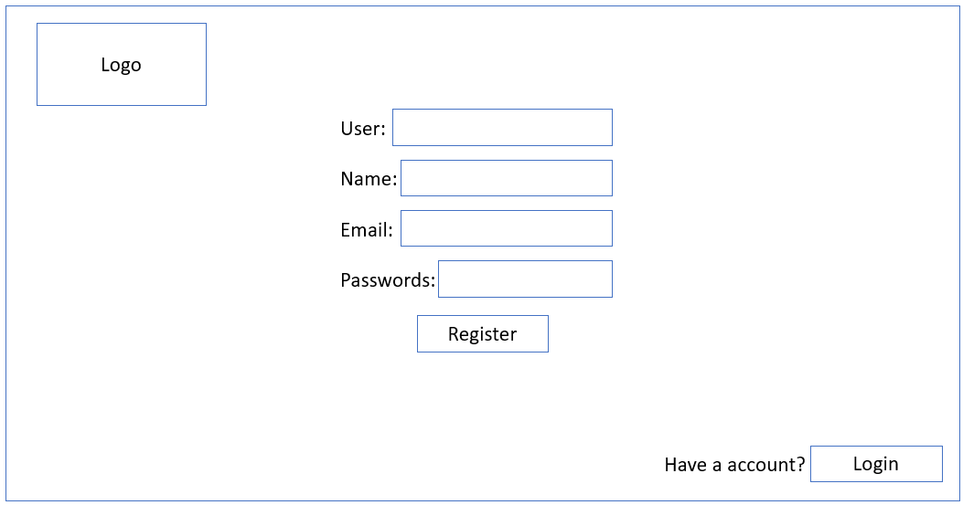

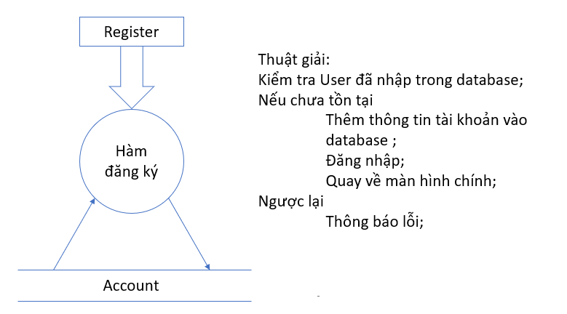

**Màn hình chi tiết xe:**

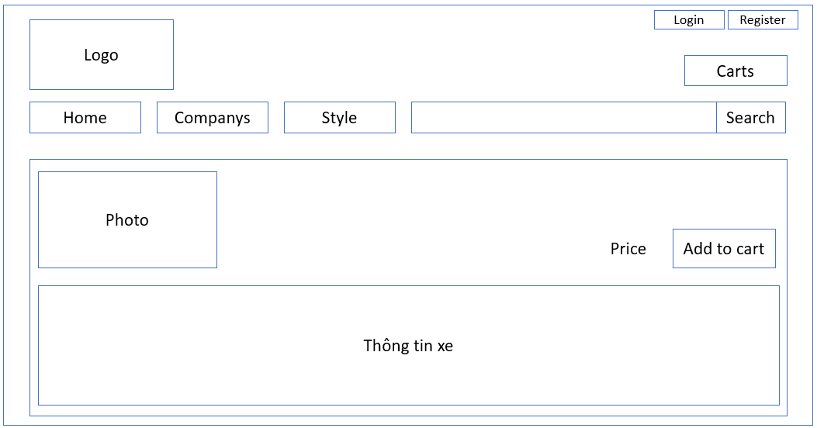

**Màn hình giỏ hàng:**

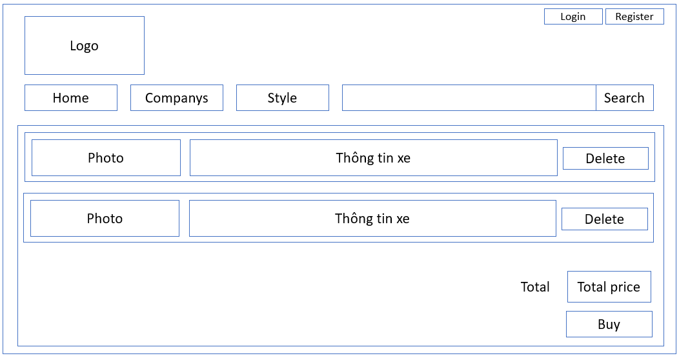

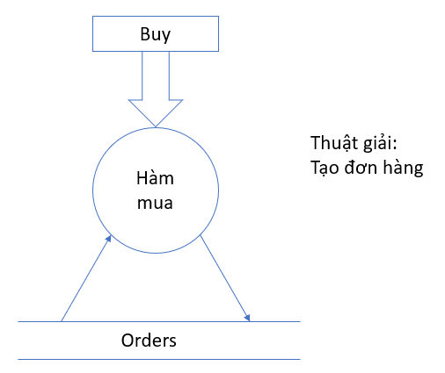

**Màn hình quản lý Products**

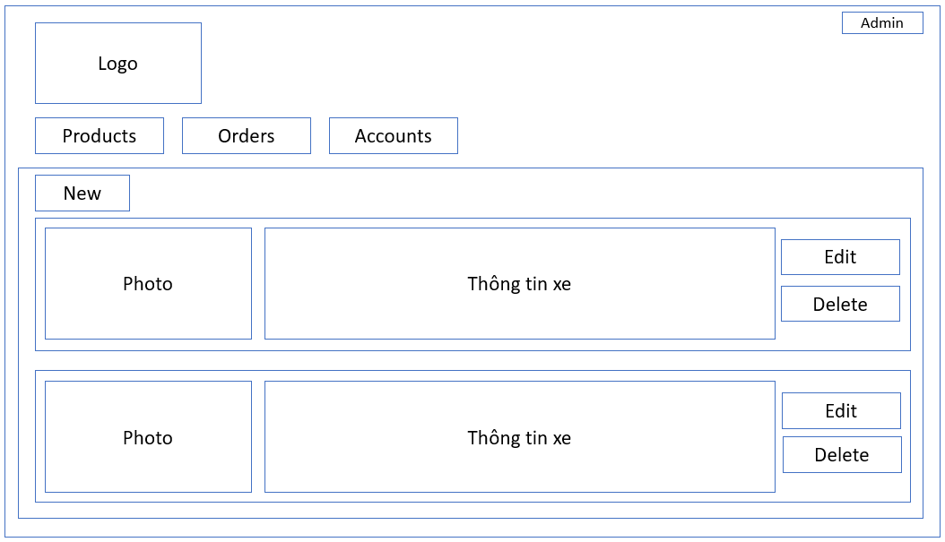

**Màn hình thêm, chỉnh sửa thông tin xe**

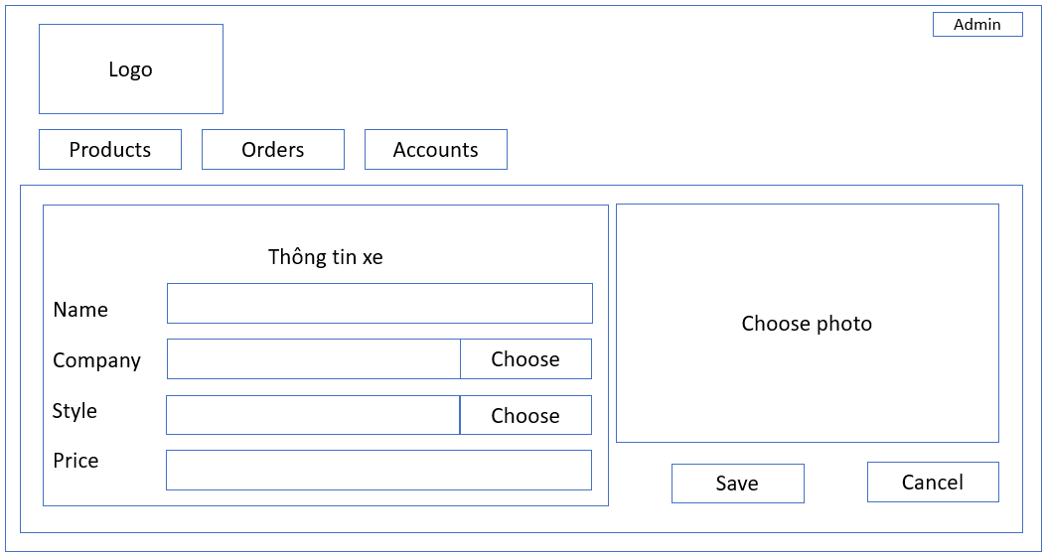

**Màn hình orders**

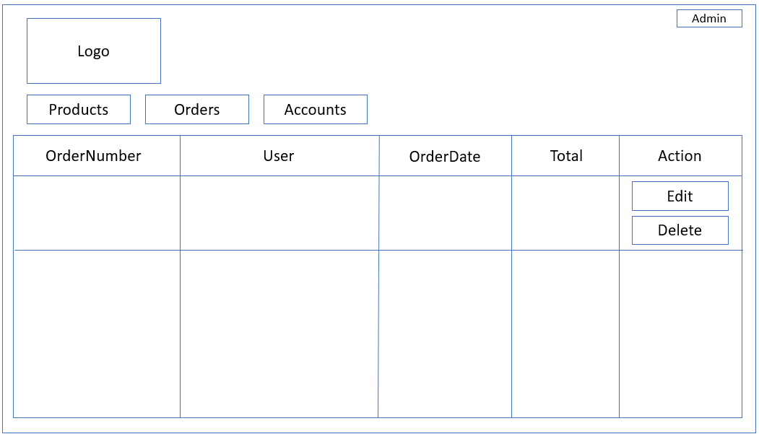

**Màn hình account**

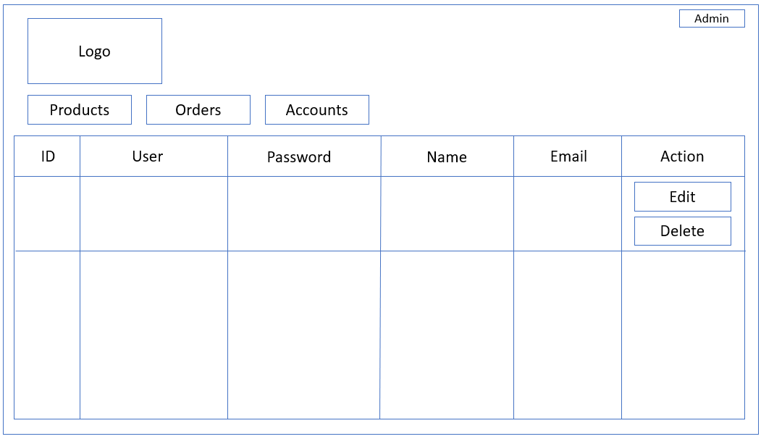

**Danh sách hệ thống mô tả đối tượng:**

**Lớp Account:**

|  |  |  |  |  |
| --- | --- | --- | --- | --- |
| **STT** | **Tên biến** | **Kiểu** | **Phạm vi** | **Ghi chú** |
| **1** | ID | Int |  |  |
| **2** | Role | Varchar |  |  |
| **3** | Email | Varchar |  |  |
| **4** | Password | Varchar |  |  |

**Lớp Cars:**

|  |  |  |  |  |
| --- | --- | --- | --- | --- |
| **STT** | **Tên biến** | **Kiểu** | **Phạm vi** | **Ghi chú** |
| **1** | CarCode | Int |  |  |
| **2** | CarName | Varchar |  |  |
| **3** | Company | Varchar |  |  |
| **4** | Style | Varchar |  |  |
| **5** | Price | Double |  |  |

**Lớp Orders:**

|  |  |  |  |  |
| --- | --- | --- | --- | --- |
| **STT** | **Tên biến** | **Kiểu** | **Phạm vi** | **Ghi chú** |
| **1** | OrderNumber | Int |  |  |
| **2** | ID | Int |  |  |
| **3** | DayOrder | Datetime |  |  |

**Lớp OrderDetails:**

|  |  |  |  |  |
| --- | --- | --- | --- | --- |
| **STT** | **Tên biến** | **Kiểu** | **Phạm vi** | **Ghi chú** |
| **1** | STT | Int |  |  |
| **2** | OrderNumber | Int |  |  |
| **3** | CarCode | Int |  |  |
| **4** | Quantity | Int |  |  |

**Danh sách các phương thức xử lý:**

|  |  |  |  |  |  |
| --- | --- | --- | --- | --- | --- |
| **STT** | **Tên hàm** | **Loại hàm** | **Các tham trị** | **Các tham biến** | **Kiểu trả về** |
| **1** | Tìm kiếm | Xử lý | Ký tự |  | Array |
| **2** | Chọn | Xử lý | Company, Style |  | Array |
| **3** | Thêm vào giỏ | Xử lý | Car |  | List |
| **4** | Đăng nhập | Xử lý | User, Password |  | Bool |
| **5** | Đăng ký | Xử lý | User, Name, Email, Password |  | Bool |
| **6** | Mua | Xử lý | Cars, Quantity, Total |  | List |